Приемы смыслового чтение на уроках биологии
Мелкова Е.А.,
учитель биологии Средней школы № 1

Тема «Пищеварительная система»
Внимательно прочитайте текст. Используя содержание текста и знания школьного курса биологии, ответьте на вопросы и выполните задание.

В стенках пищеварительного канала человека содержится огромное количество железистых клеток, вырабатывающих пищеварительные соки. Поступая в полость, они смешиваются с пережёванной пищей, вступая с ней в сложные химические взаимодействия. К типичным пищеварительным сокам относят слюну и желудочный сок.

Будучи прозрачной слабощелочной жидкостью, слюна содержит в своём составе воду, минеральные соли, белки: амилазу, мальтазу, муцин, лизоцим. Первые два белка участвуют в расщеплении крахмала. Причём амилаза расщепляет крахмал до мальтозы (отдельные фрагменты), а потом мальтаза расщепляет её до глюкозы. Муцин придаёт слюне вязкость, склеивая пищевой комок, а лизоцим обладает бактерицидным действием.

Слизистая оболочка желудка каждые сутки выделяет около 2,5 л желудочного сока, представляющего собой кислую, за счёт соляной кислоты, бесцветную жидкость, содержащую фермент пепсин, отвечающий за расщепление белка до отдельных фрагментов и аминокислот. Выработка желудочного сока осуществляется с помощью нейрогуморальных механизмов.

Соляная кислота не только активизирует пепсин. Белки настолько сложны, что их переваривание является длительным процессом. Кислота разрушает водородные связи, которые удерживают вторичную структуру белка, а также прочные стенки клеток растений, не говоря уже о разрушении соединительной ткани в мясе; её количество зависит от характера пищи. Соляная кислота убивает бактерии. Однако некоторые бактерии могут преодолевать защитную систему желудка, они могут стать причиной язвы.

У учёных интерес к функционированию пищеварительных желез возник в ХIX в. Так, в 1842 г. русский учёный В. А. Басов произвёл следующую операцию на собаке: вскрыл брюшную полость, в стенке желудка сделал отверстие, в которое вставил металлическую трубку (фистулу) так, что один её конец находился в полости желудка, а другой – снаружи, что позволяло экспериментаторам собирать желудочный сок. Рану вокруг трубки аккуратно зашили. Операцию животное перенесло легко, что позволило В.А. Басову провести серию экспериментов, в течение которых животное кормили разнообразной пищей.

1.Выполните задание.
- Подумайте, как бы вы озаглавили текст.
- Напишите, главную мысль второго абзаца.

2. Используя содержание текста и знания школьного курса биологии, ответьте на вопросы
- Что, по Вашему мнению, смог выяснить с помощью фистульной методики учёный В. А. Басов?
- Какую роль играют ферменты слюны в пищеварении?
- Какая среда в желудке здорового человека?
- Чем можно объяснить, что ферменты слюны активны в ротовой полости, а в желудке теряют свою активность?
- Какую роль в пищеварении играет соляная кислота? Укажите не менее двух её функций.
- Объясните, почему при поступлении пищи в ротовую полость в желудке начинает выделяться желудочный сок.

3. Заполните схему
Состав слюны

4. Заполните пропуски в схеме

Состав и свойства желудочного сока
Неорганические вещества

Соляная кислота |  | Слизь | Фермент пепсин

 | Растворяет вещества желудочного сока. | Предохраняет стенки желудка от переваривания и воздействия соляной кислоты.

5. Дайте определение
Ферменты – это…
6. Выбери верные утверждения:
1. Соляная кислота убивает всех бактерий, которые попадают в желудочно-кишечный тракт.
2. Выработка желудочного сока, осуществляется с помощью нервно-гуморальных механизмов.
3. Амилаза расщепляет крахмал до глюкозы.
4. Соляная кислота не способна разрушить водородные связи, которые удерживают вторичную структуру белка, поэтому желудочный сок должен содержать фермент –пепсин.
5. Пищеварительные железы относят к железам внутренней секреции, так как выделяют свои секреты в полости органов пищеварения.
7. Рассмотрите внимательно рисунки. Какой из них соответствует опытам, которые проделал русский ученый В.А. Басов? Объясните свой выбор.
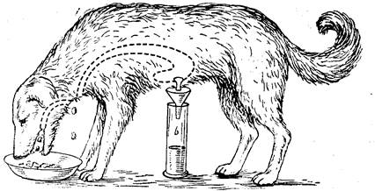
Рисунок 1.

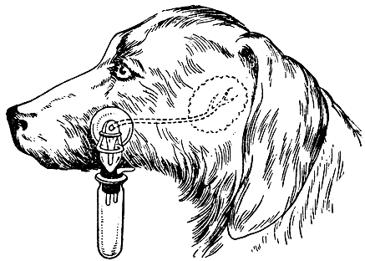
Рисунок 2.

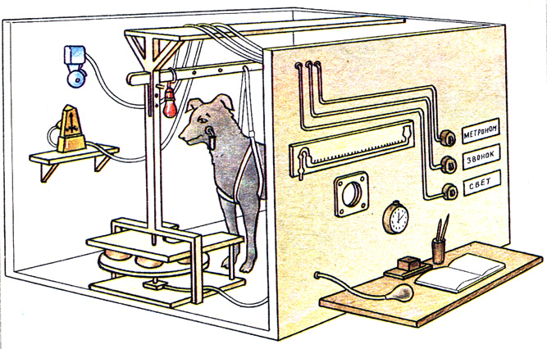
Рисунок 3.
8.Задания на установления соответствия
- Установите соответствие между названиями органических веществ, слюны и их ролью в пищеварении.
Органические вещества | Природа, функции
- Птиалин, мальтаза  - Лизоцим  - Муцин  - Амилаза | - Ферменты, расщепляющие крахмал в солодовой сахар и далее в глюкозу  - Слизистое вещество, способствующее формированию пищевого комка и проглатыванию  - Фермент, обеззараживающий вещество слюны  - Ферменты, переваривающие крахмал и гликоген до мальтозы
- Установите соответствие между отделами пищеварительной системы и реакцией среды в них:
Отдел | Среда
1. Ротовая полость  2. Желудок  3. Тонкий кишечник | А) Кислая, pH – 2,0  Б) Слабощелочная, pH – 6,5 – 7,5  В) Щелочная, pH – 8,5

- Установите соответствие между составляющими желудочного сока и их функциями в пищеварении:
Составляющие желудочного сока | Функции
- Пепсин  - Липаза  - Соляная кислота  - Муцин (слизь) | А) Фермент, расщепляющий жиры молока  Б) Фермент, расщепляющий белковые молекулы до пептидов  В) Предохраняет стенки желудка от механических и химических повреждений  Г) Среда, губительно действующая на бактерии и активирующая фермент

9. Задание с выбором нескольких верных ответов:
- Какие пищеварительные железы находятся в стенках пищеварительного тракта и вырабатывают пищеварительные соки?
А) слюнные; Б) печень; В) железы рта; Г) поджелудочная железа
Д) железы желудка; Ж) железы кишечника.
2. Какие органические вещества находятся в слюне:
А) Муцин Б) Пепсин В) Трипсин Г) Лизоцим Д) Липаза Е) Химотрипсин
Ж) Амилаза З) Нуклеаза И) Мальтаза К) Птиалин Л) Эрепсин М) Лактаза

